供应商准入操作手册
注：
供应商注册地址：
http://218.7.106.4:9998/ierp/kingdee/pur/srmmainpage/srmmainpage.html?userId=guest&accountId=1273235442338106368#/
供应商登录地址：
http://218.7.106.4:9998/ierp/index.html?formId=pc_main_console

1功能说明
供应商准入秉承金蝶云“人人、体验、生态”的设计理念，以“人”为本，打造商务伙伴生态圈，开放性的多平台寻源供交互，让采购资源更丰富；智能化、自动化的平台设计大幅提升采购综合管理水平；此应用主要解决供应商准入业务场景。

1.1业务流程
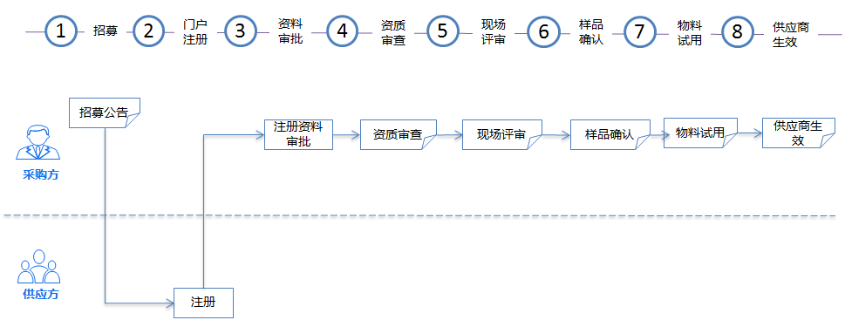

2操作说明

2.1招募公告发布
- 业务说明
企业方操作，需要招募新的合作供应商，进行公告发布。
- 操作路径
〖供应商协同云〗->〖供应商管理〗->〖消息公告〗->〖公告管理〗
点击【新增】，进入公告编辑页面，编辑<主题>、<到期时间>、<公告类型>选“招募公告”、
<公告内容>，并上传附件，信息确认无误后，点击【提交】、【审核】发布公告。
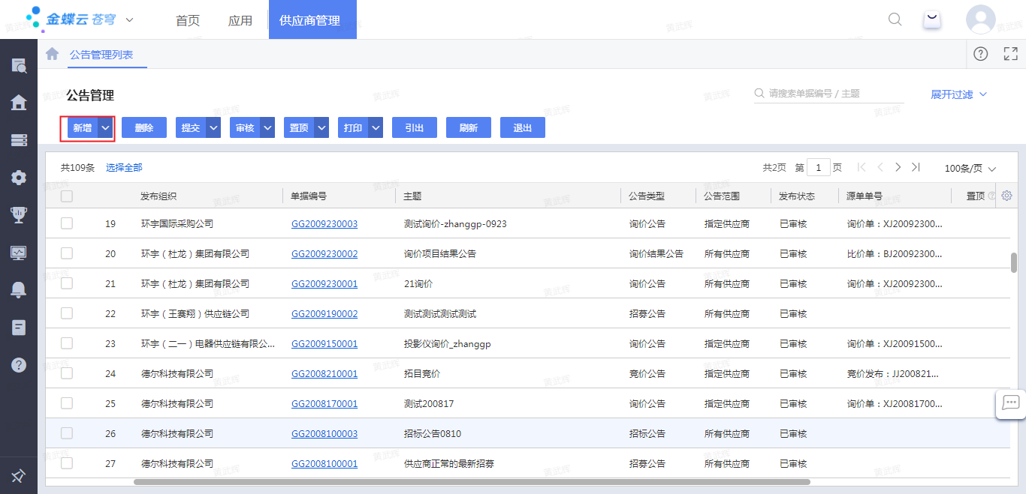

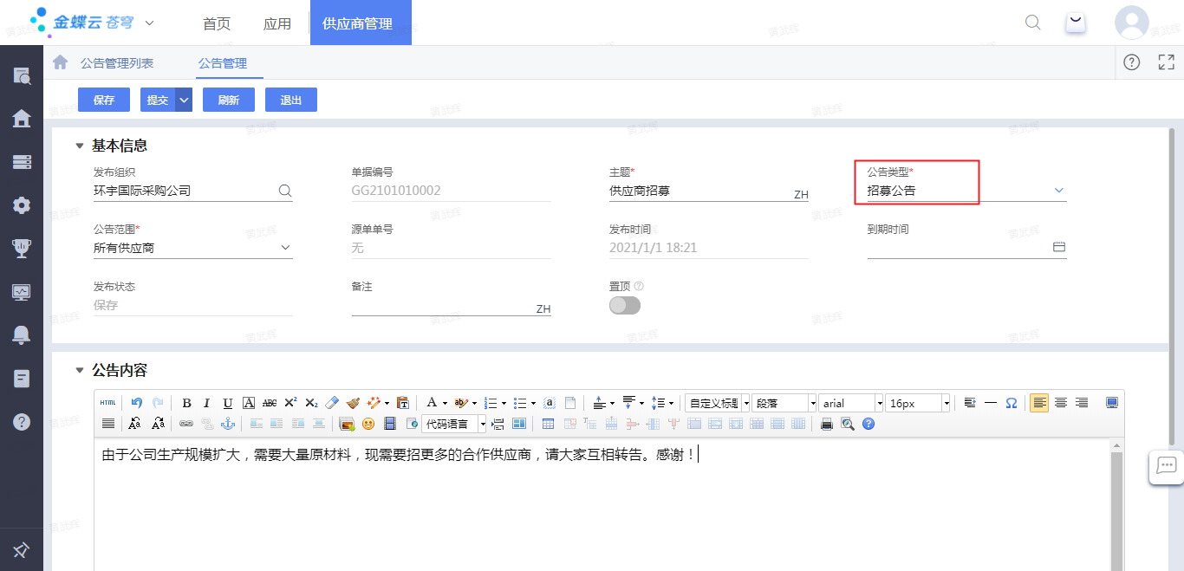

2.2供应商注册
- 业务说明
供应商操作，为提供企业的采购业务服务，先要成为企业合作供应商，需要进行注册。
- 操作路径
供应商门户->〖注册〗
供应商点击【系统公告】，查看最新的供应商招募信息。
点击【注册】，填写供应商注册基础信息，确认无误后，点击【提交注册】。
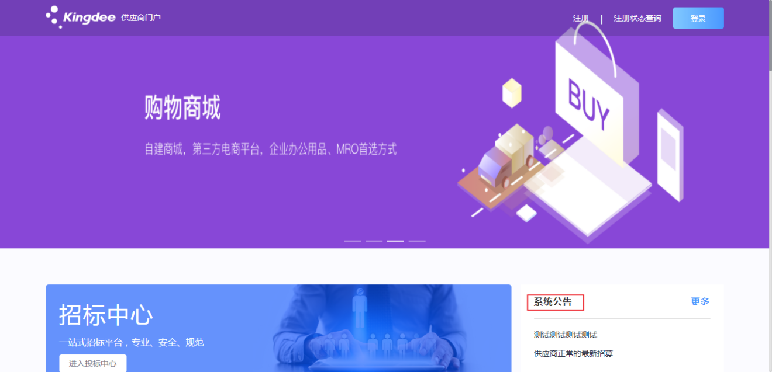

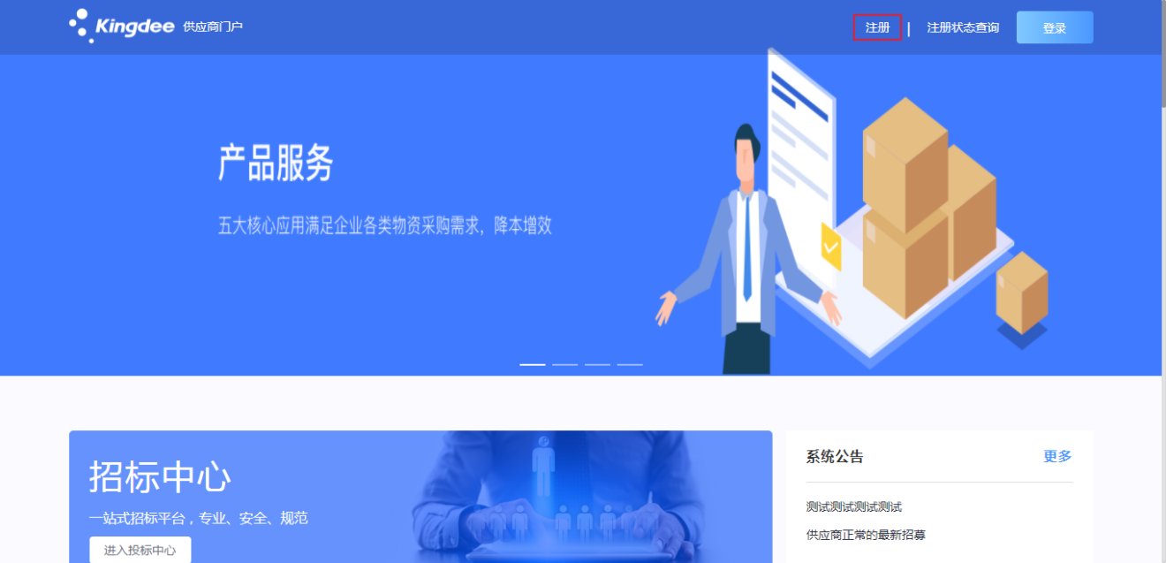

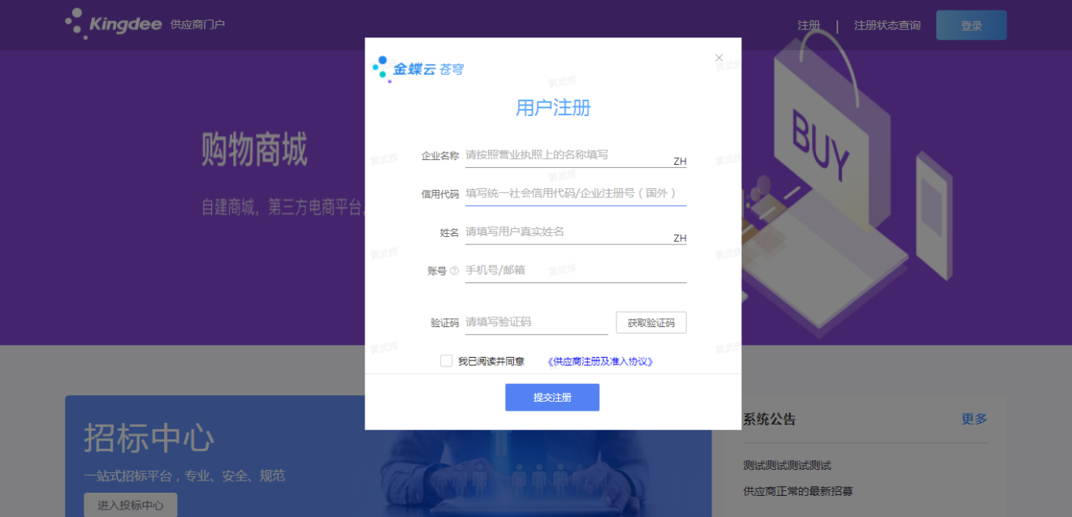

2.3注册资料录入
- 业务说明
供应商操作，注册用户后，需要提交注册资料给采购企业审核。
- 操作路径
供应商门户->〖注册状态查询〗
供应商点击【填写注册资料】，进入供应商基础资料录入界面，资料填写完毕，点击【提交评审】。
注意：带红色*，为必填项。
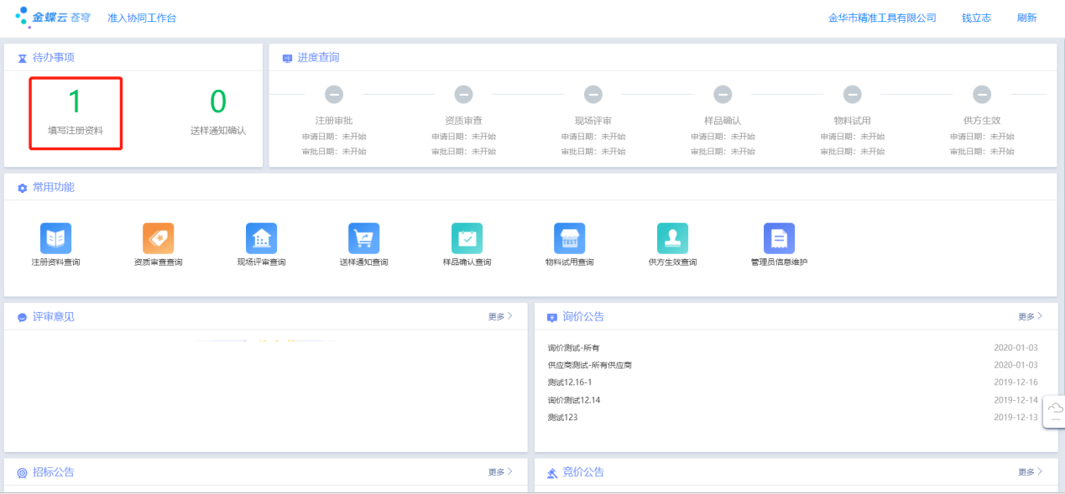
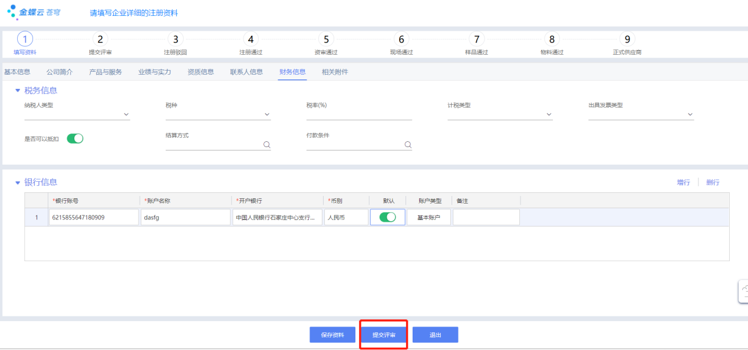

2.4注册资料审批
- 业务说明
企业方操作，对供应商提交的注册资料进行审核。
- 操作路径
〖供应商协同云〗->〖供应商管理〗->〖注册管理〗->〖注册资料审批〗
找到审批状态为“提交审批”的数据，点击 <供应商编码>，进入审批页面，对供应商基础
资料进行审核，确认无误，点击【审核通过】。
说明：
【审核通过】表示对供应商的基础资料审核通过
【退回修改】表示供应商填写资料不完整或错误，需要修改
【驳回终止】表示供应商初审不通过
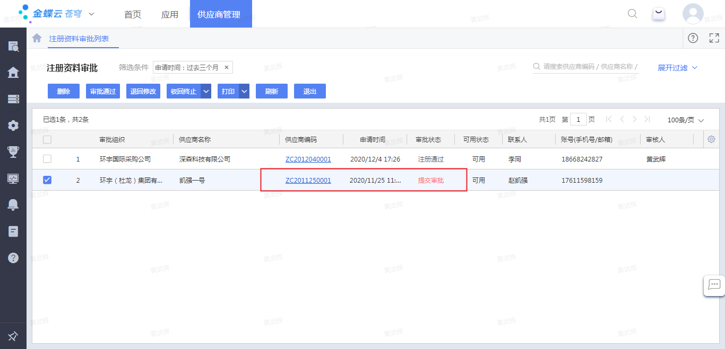
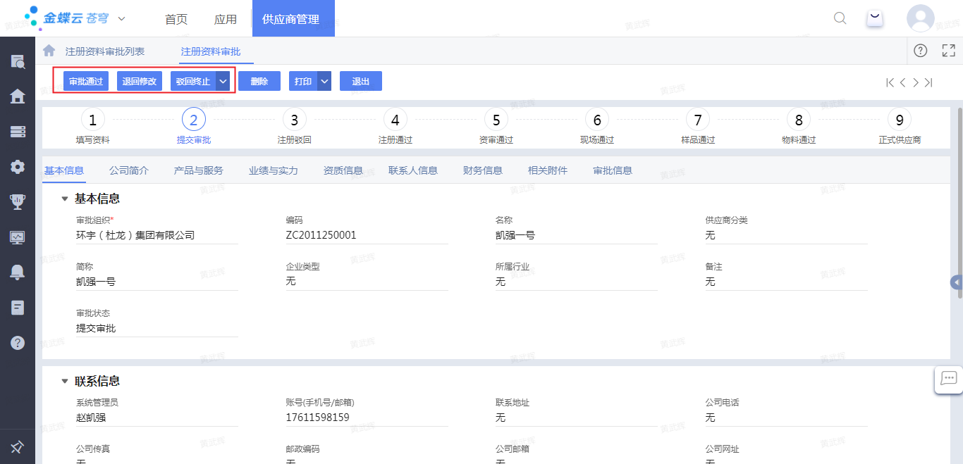

2.5资质审查
- 业务说明
企业方操作，对临时供应商进行准入或者对已有供应商进行新的采购组织或采购品类认证。
- 操作路径
〖供应商协同云〗->〖供应商管理〗->〖准入管理〗->〖资质审查〗
对于临时供应商，注册资料审批后自动生成一条资质审查的内容，找到审批状态为“拟定”的单据，点击<单据单号>，进入编辑界面。
如果是对已有的供应商进行新的采购组织和采购品类引入，则通过新增的方式增加。
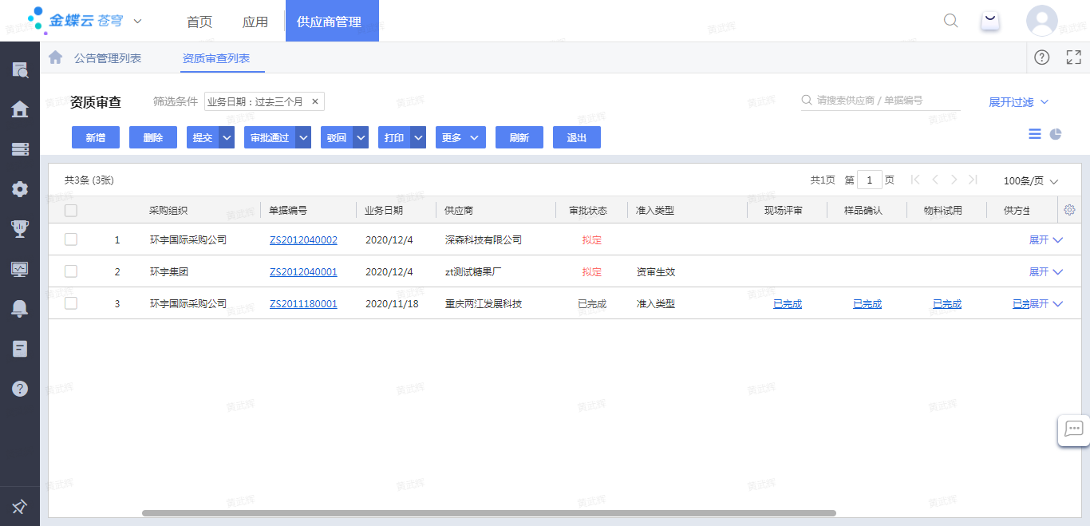
根据实际业务选择<供应商分组>、<准入类型>、<引入品类>等基础信息，填写完毕后，点击【提交】、【审批通过】。
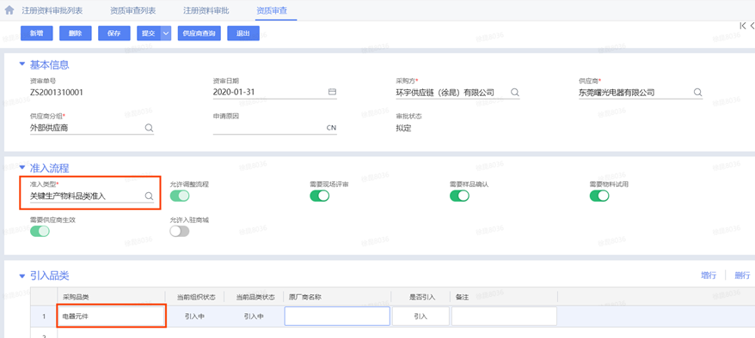

2.6现场评审
- 业务说明
企业方操作，录入对供应商进行现场考察的评审结果。
- 操作路径
〖供应商协同云〗->〖供应商管理〗->〖准入管理〗->〖现场评审〗
找到审批状态为“拟定”的单据，点击<单击编号>，进入现场评审编辑界面。
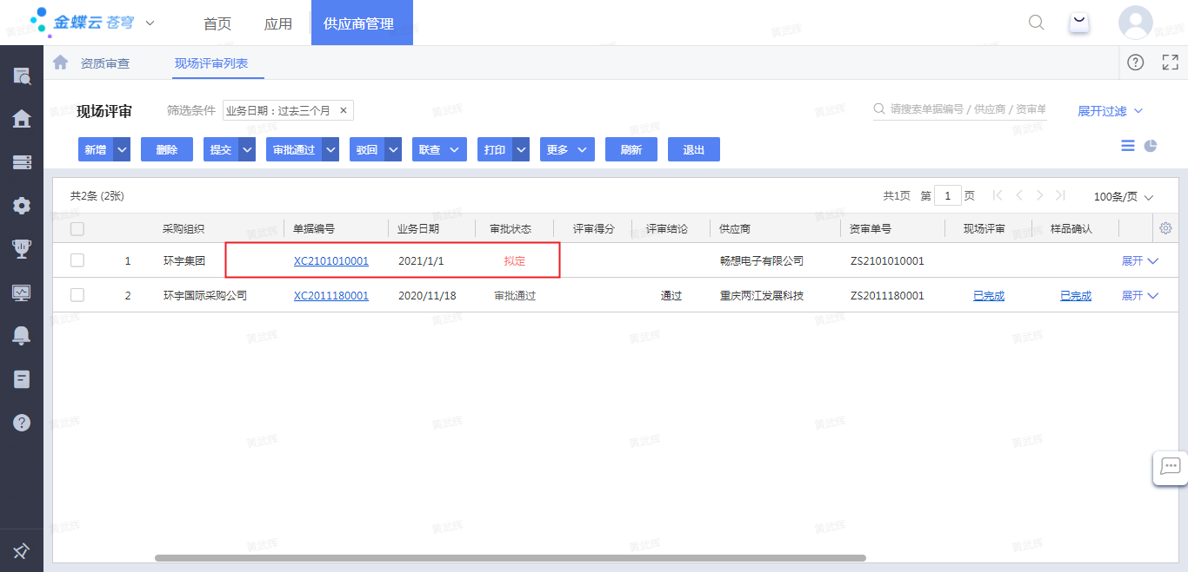
根据现场评定的实际状况进行填写，填写完毕后，点击【提交】、【审批通过】
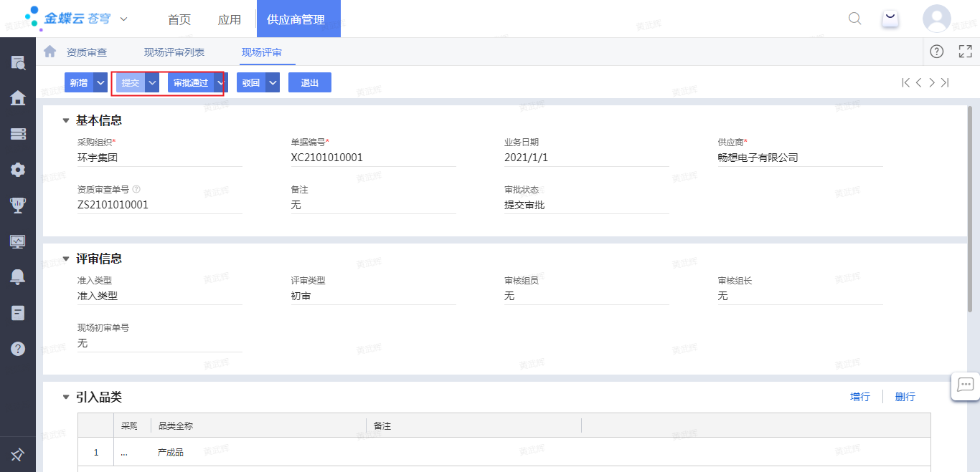

2.7送样通知
- 业务说明
企业方操作，对临时供应商进行准入或者对已有供应商进行新的采购组织和采购品类引入。
- 操作路径
〖供应商协同云〗->〖供应商管理〗->〖准入管理〗->〖送样通知〗
点击【新增】，进入供应商送样通知界面。
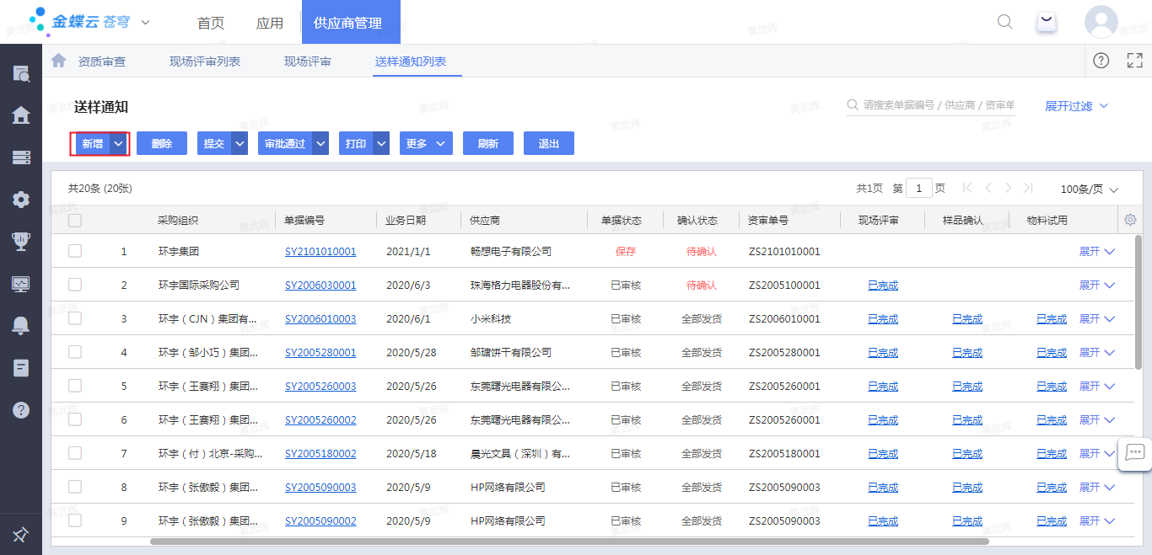
选择送样供应商，并填写需要送样物料料号、数量、要求送样时间，确认无误后，点击【提交】、【审批通过】。
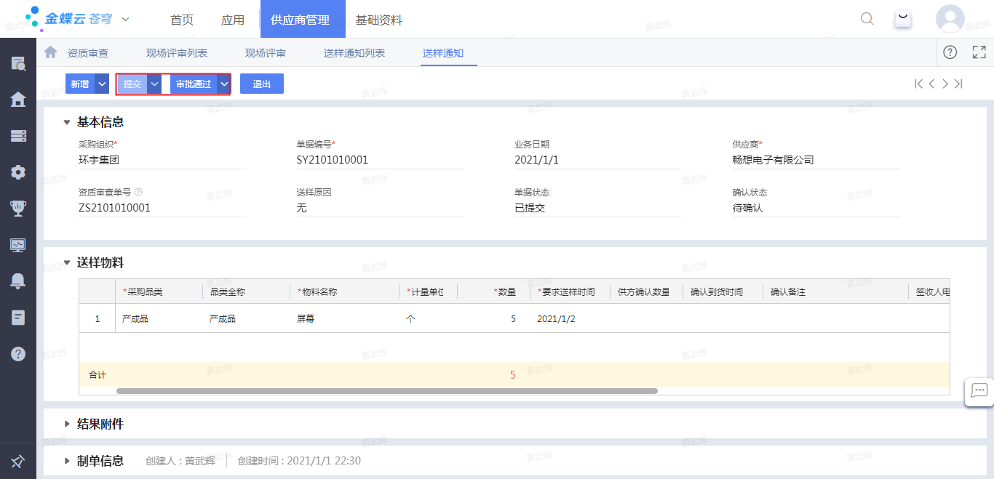

2.8供应商送样确认
- 业务说明
供应商操作，临时供应商或者已有供应商对采购企业的送样通知要求进行确认。
- 操作路径
临时供应商：供应商界面->〖注册状态查询〗->〖送样通知确认〗
已有供应商：〖准入协同〗->〖准入管理〗->〖送样通知确认〗
临时供应商：点击【送样通知确认】，进入送样通知反馈页面，填写<送样数量>、<确认到货时间>，确认无误后，点击【确认】。
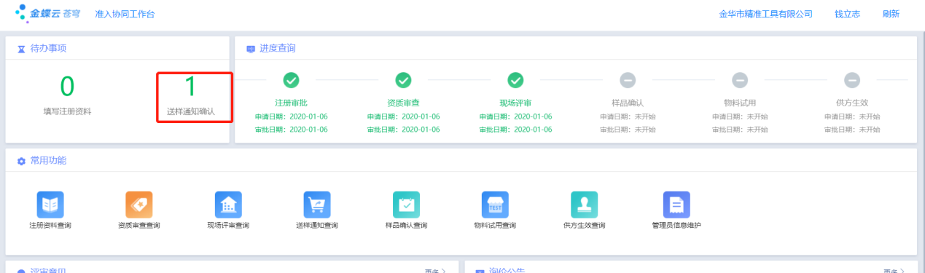
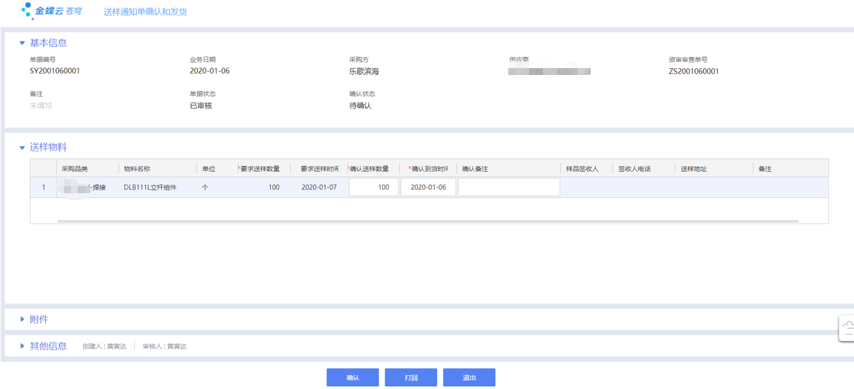
已有供应商：找到确认状态为“待确认”的单击，点击<单击编号>，进入编辑界面，维护确认数量和到货时间，点击【确认】。
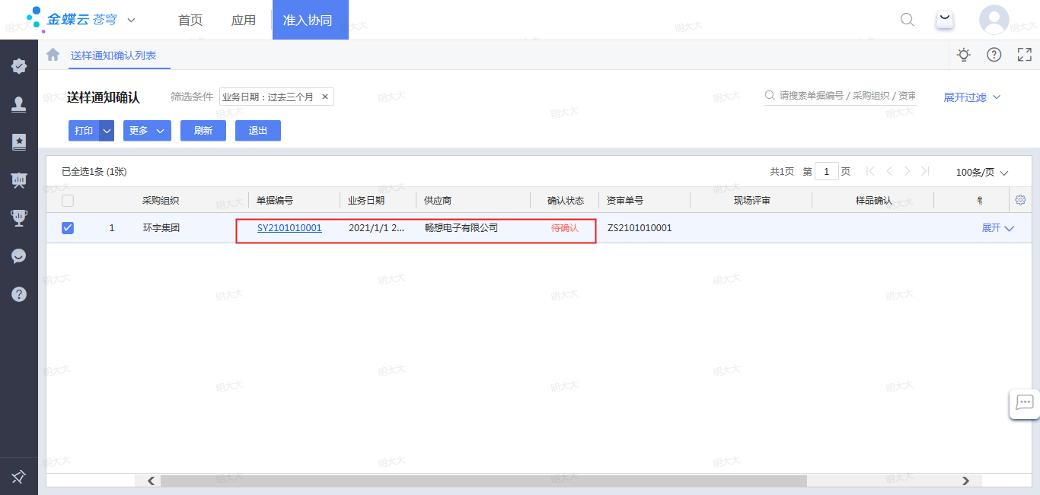
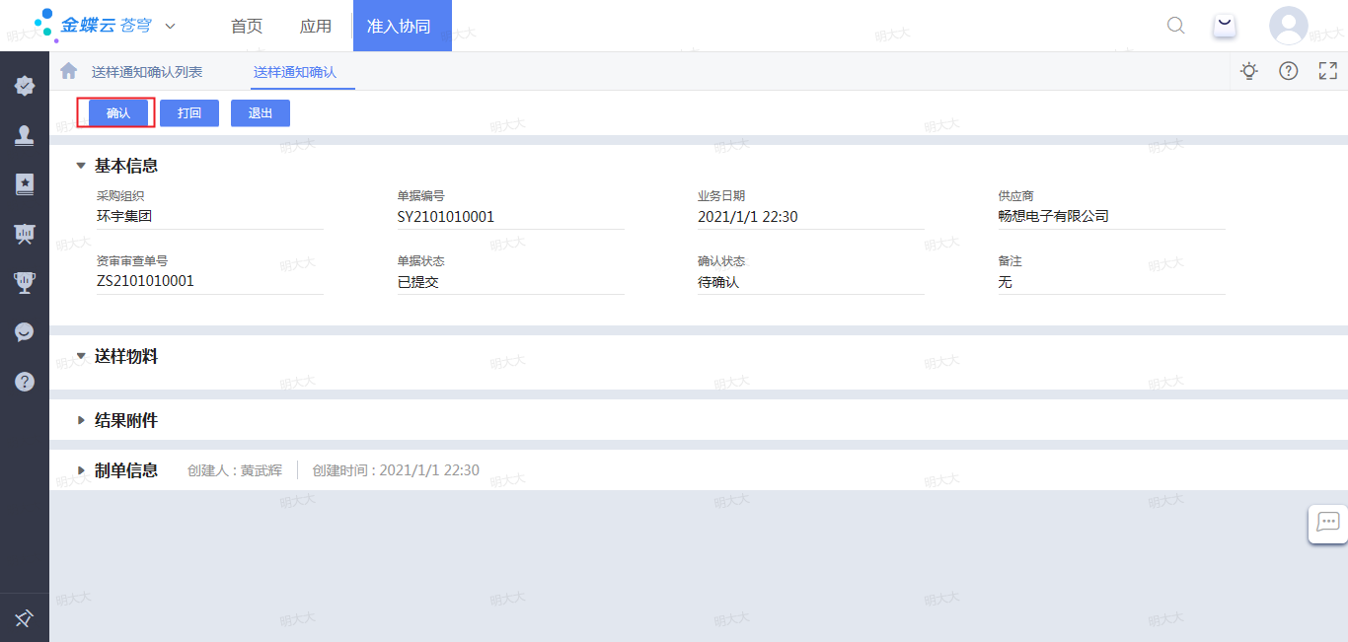

2.9样品确认
- 业务说明
企业方操作，对供应商的送样样品进行确认。
- 操作路径
〖供应商协同云〗->〖供应商管理〗->〖准入管理〗->〖送样通知〗
找到审批状态为“拟定”的单据，点击<单据编号>，进入样品确认界面。
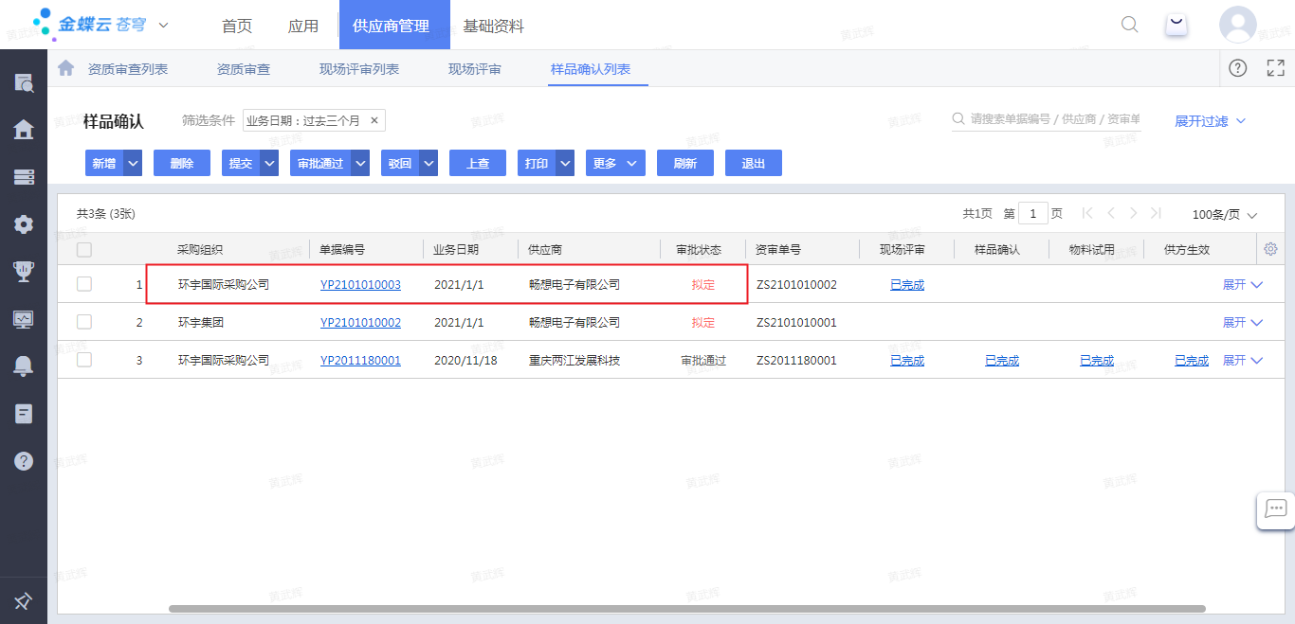
维护数量、要求送样时间和测试结果，确认无误后，点击【提交】、【审批通过】。

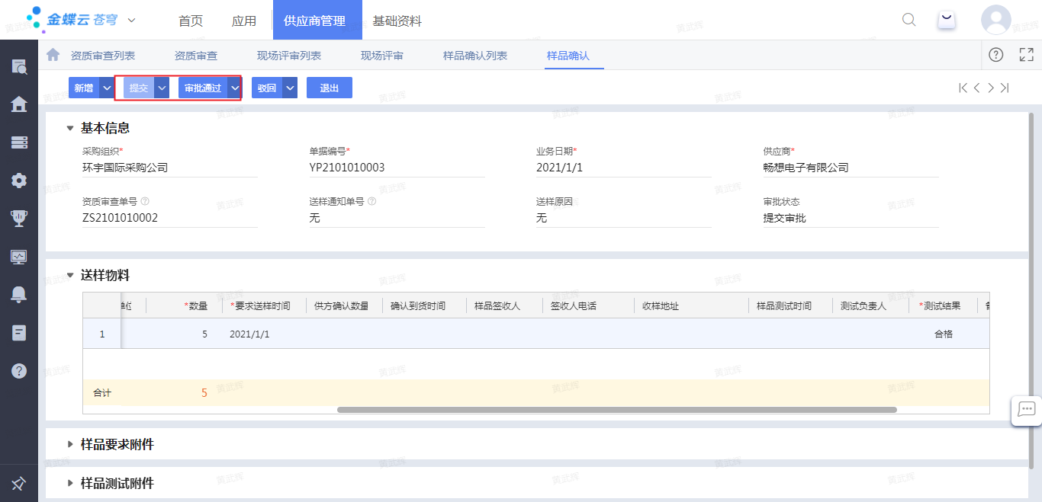

2.10物料试用
- 业务说明
企业方操作，对供应商的送样的小批量物料进行确认。
- 操作路径
〖供应商协同云〗->〖供应商管理〗->〖准入管理〗->〖物料试用〗
找到审批状态为“拟定”的单据，点击<单据编号>，进入物料试用界面。
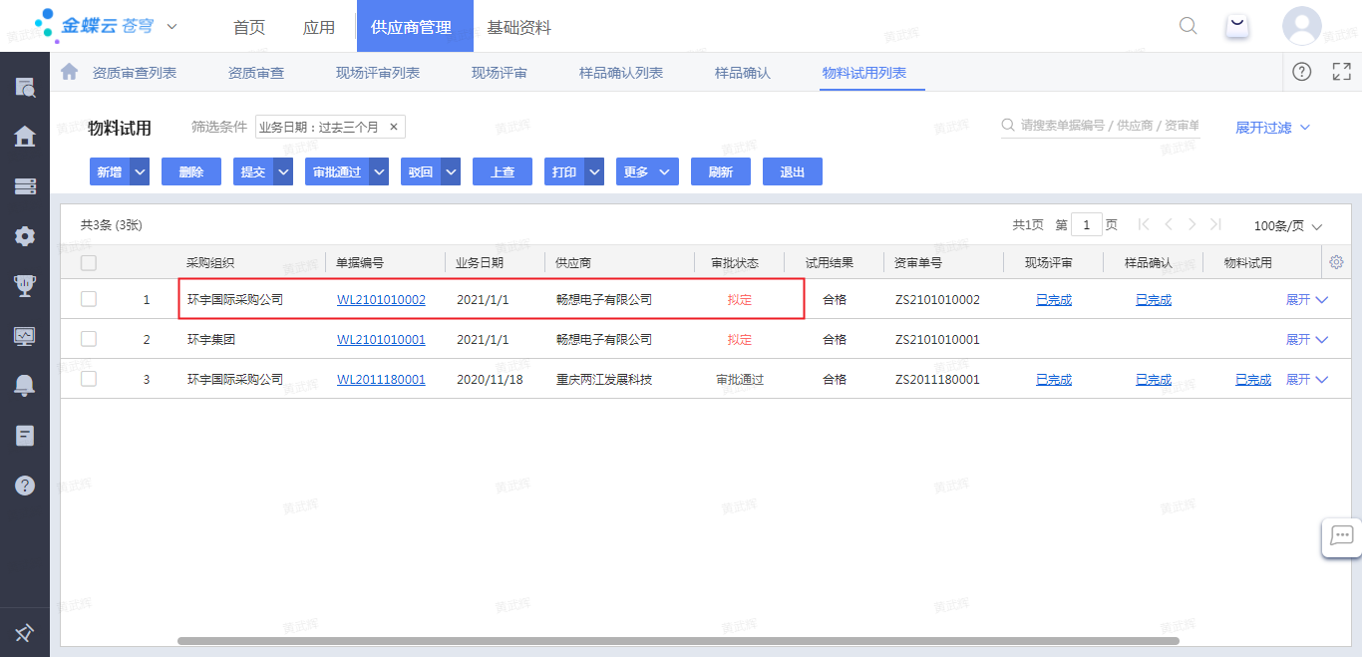
维护数量、试用结果等信息，确认无误后，点击【提交】、【审批通过】。
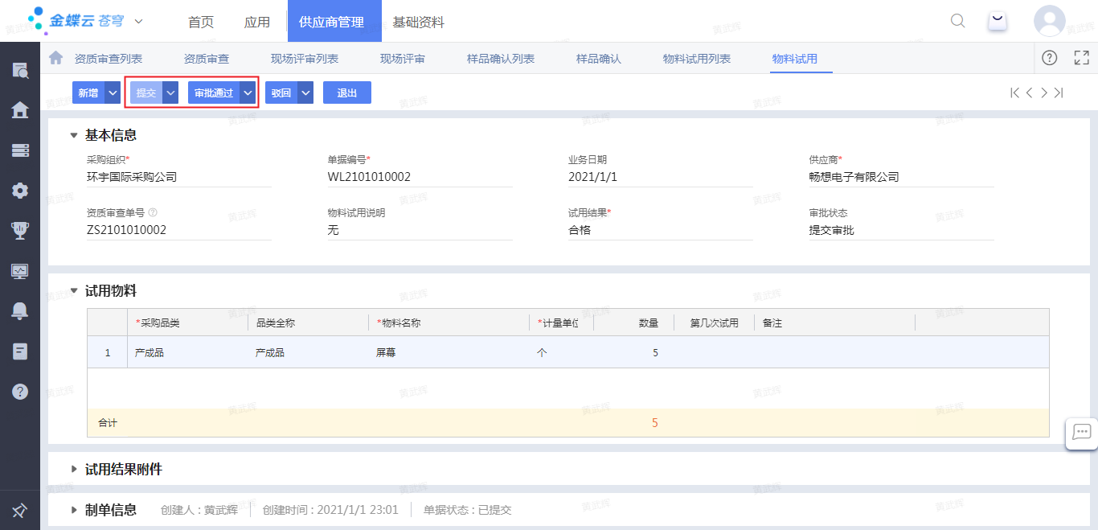

2.11供应商生效
- 业务说明
企业方操作，对供应商采购组织或采购品类的认证准入进行生效确认。
- 操作路径
〖供应商协同云〗->〖供应商管理〗->〖准入管理〗->〖供应商生效〗
找到审批状态为“拟定”的单据，点击<单据编号>，进入供应商生效界面。
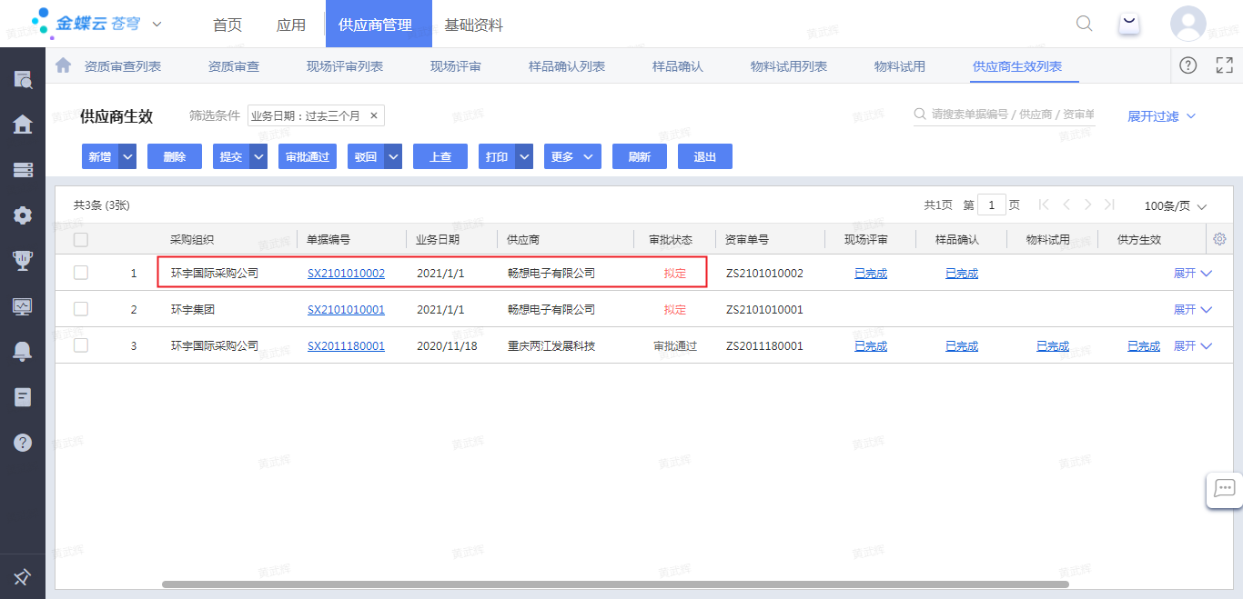
确认无误后，点击【提交】、【审批通过】
